样件明细如下：
序号 | 名称 | 图片 | 数量
1 | 生活小桌板 | 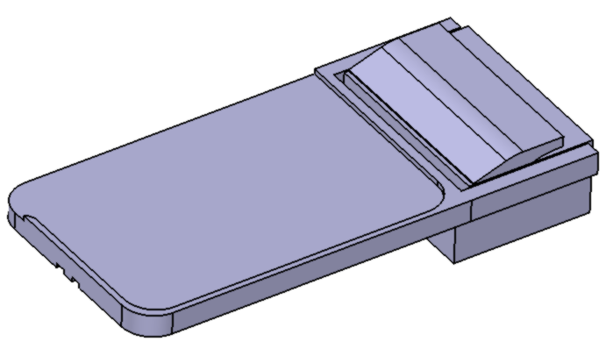 | 2
2 | 抽屉总成 | 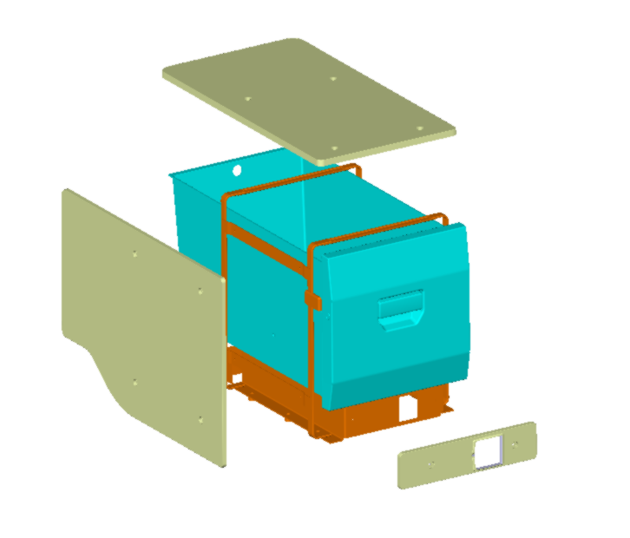 | 2
3 | 工具箱总成 | 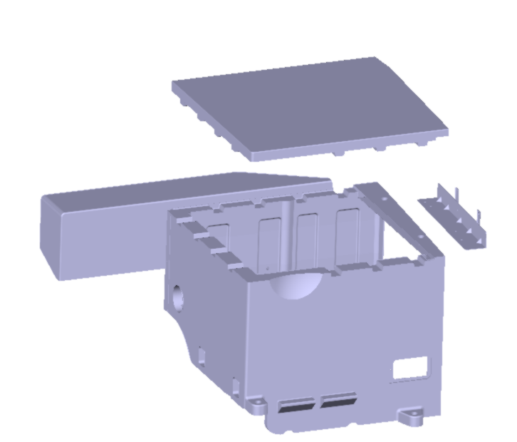 | 2
4 | 多功能卧铺 | 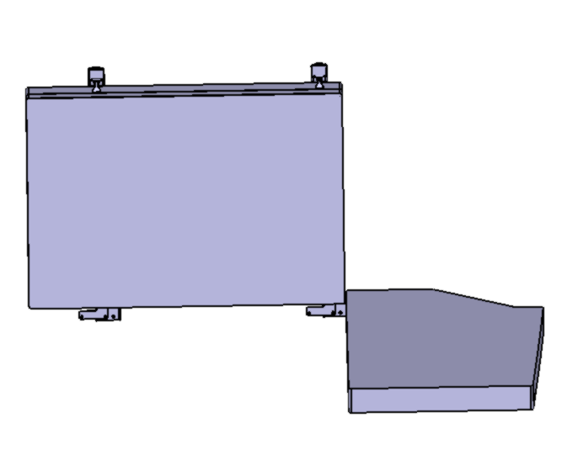 | 2
序号 | 名称 | 图片 | 数量
5 | 后置生活座椅 | 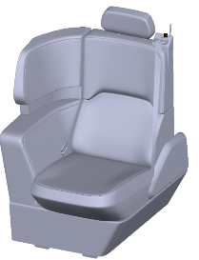 | 2
6 | 冰箱 | 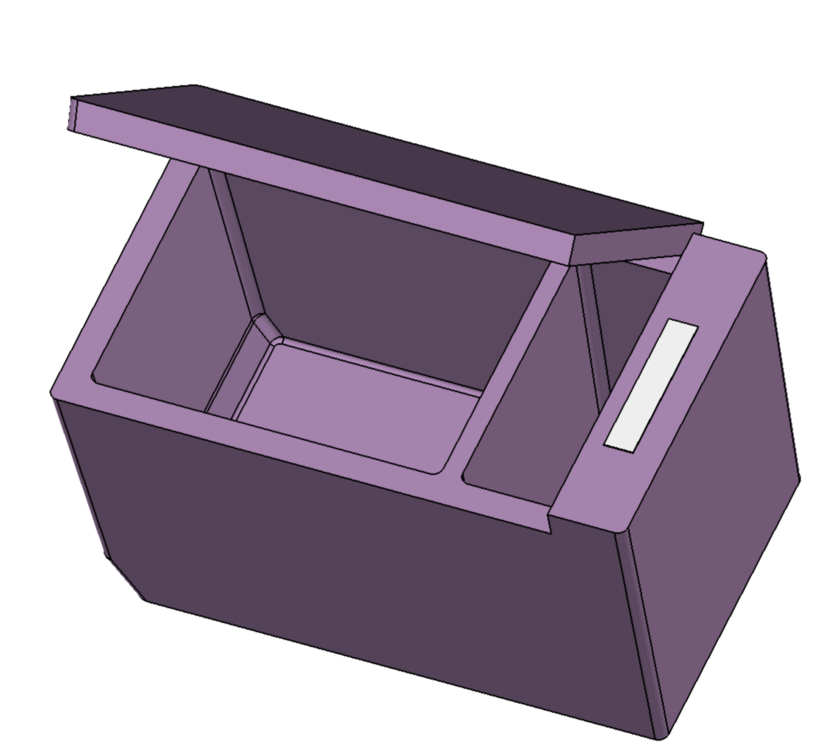 | 2

三、技术要求
总体技术要求：
1）产品外观形状按照三维数据执行，如有调整，需要经过甲方同意；
2）交付样件尺寸公差按照GB 1804-C执行；
3）可装配拆卸要求：样件应满足甲方装配要求。零部件到达甲方后，要保证买方至少可以拆卸6次，并且各零部件均没有变形、断裂等外观和功能上的改变;
4）样件材料按照产品技术要求进行制作；
5）对所有零部件不合格部分必须进行返工、返修，达到要求后方能供货；
6）乙方在交付零件时需提供一级供货总成的三坐标尺寸检测报告，其中, 定位销、定位孔及配合连接点都应测量，零件配合边两侧零件的边界需要测量，检测的环境温度在（25±3）℃ 范围内；
7）如出现装配或功能问题，乙方须配合甲方对样件模型进行重新检测，如果检测结果证明缺陷确是乙方加工精度未满足要求所致，由乙方负责样件模型的维修，并由乙方承担产生的所有费用。
其他技术要求按细分产品执行，细分技术要求如下：
1、生活小桌板
产品尺寸：765*360*145mm
材料：钢板B-3.0-GB708/Q235A-GB11253、PP-MF15
重量：钢板，1kg，ABS，2kg；
制造工艺：冲压、CNC
性能要求：塑料件表面喷皮纹漆，皮纹按效果图指定，面积1.1㎡；
金属件表面喷漆，亚光，黑色；
小桌板状态如下图所示，小桌板带简易储物盒，储物盒盖可以旋转，桌板可以旋转，桌板带支腿，支腿可旋转。
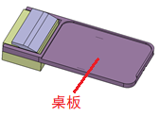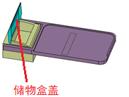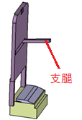

2、抽屉总成
包括：抽屉、上装饰盖板、侧挡板、前装饰盖板、抽屉支架总成，
产品名称 | 外形尺寸（mm） | 表面处理及面积 | 材料 | 重量(kg) | 制造工艺
抽屉上装饰盖板 | 704*385*15 | 表面喷皮纹漆，黑色，0.3㎡ | ABS | 1.2 | CNC
抽屉侧挡板 | 698*460*10 | 表面喷皮纹漆，黑色，0.35㎡ | ABS | 1.3 | CNC
抽屉前装饰板 | 377*89*13.6 | 表面喷皮纹漆，黑色，0.04㎡ | ABS | 0.3 | CNC
抽屉 | 726*380*374 | 表面喷皮纹漆，黑色， | 金属滑轨（三节轨）  压铸铝  ABS | 金属滑轨：2.5  压铸铝：0.5  ABS:5 | CNC、冲压
抽屉支架总成 | 488.5*385*450.5 | 表面喷漆，0.95㎡ | 钢板DC01 | 10 | 冲压、焊接
性能要求：抽屉具有锁止、解锁功能，解锁顺畅、锁止可靠；
扳动抽屉解锁手柄，抽屉可打开；
抽屉滑动行程为580mm，滑动顺畅；
抽屉与抽屉支架固定牢固。
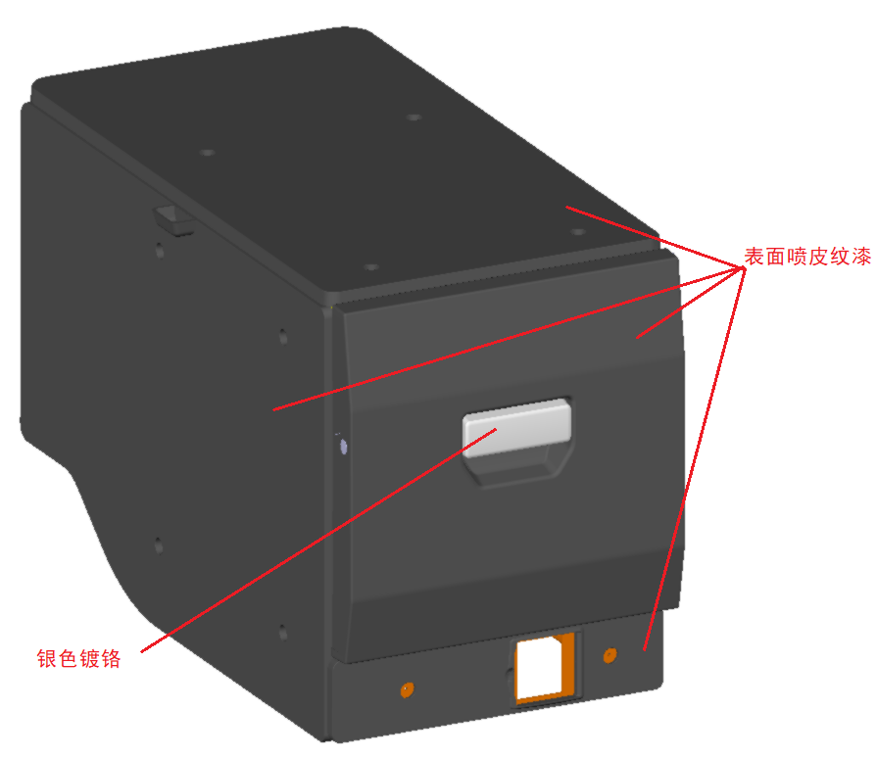
3、工具箱总成
盖板：材质,EPP;尺寸,705*745*50mm;重量：1.8kg；
工具箱支架：材质，钢板；尺寸，485*92*85mm；重量：1.2kg；
工具箱盒体：材质，EPP;尺寸：1145*580*955mm；重量：4.1kg；
表面处理：盖板上表面、侧面粘贴或包覆PVC;
工具箱上表面、前立面粘贴或包覆PVC;
工具箱支架表面喷漆处理，亚光，黑色。
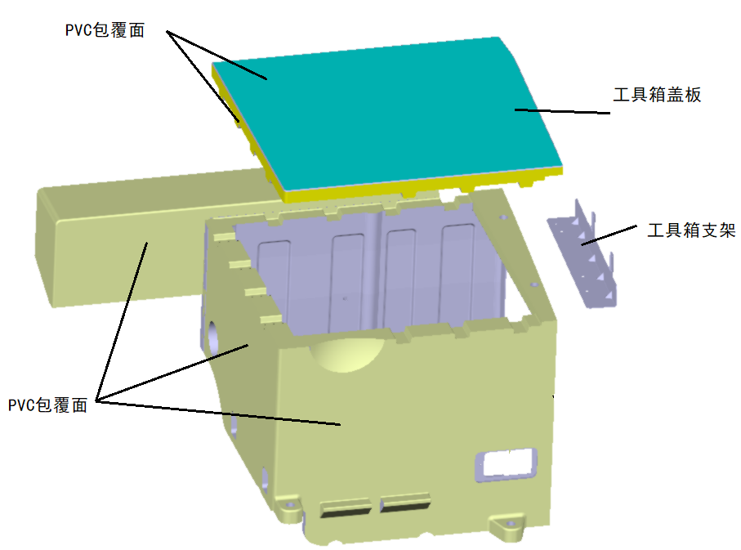
4、多功能卧铺
产品尺寸：右侧：1217*876*100mmm，左侧：898*781*100mmm，卧铺锁扣：262*60*53mm
重量：右侧，铝合金边框：8kg，左侧，2.6kg；
结构：①右侧卧铺铝合金外框，中间木骨架，卧铺后部带铰链，前部装有两个橡胶锁舌，卧铺芯子为聚氨酯泡沫塑料，密度：（30～35）kg/m³，外侧包覆织物面料（织物+泡棉+底衬），面料按指定样式；
②左侧卧铺，卧铺芯子为聚氨酯泡沫塑料，密度：（30～35）kg/m³外侧包覆织物面料（织物+泡棉+底衬），面料按指定样式，蒙皮底部带魔术扣，子扣与蒙皮缝合；
其他要求：①卧铺平放搭接在工具箱上部、座椅背部，卧铺底部带橡胶缓冲垫；
②卧铺可翻转到后围，倚靠两个橡胶锁舌与后围设有的锁扣配合实现卧铺固定；
③卧铺底部设有橡胶锁止拉带及小桌板固定孔，小桌板可牢固固定到卧铺底部，并通过锁止拉带实现小桌板翻转限位。
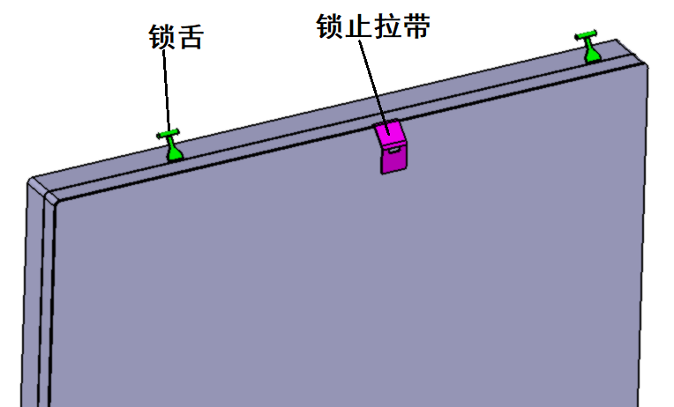
5、后置生活座椅
产品尺寸：1123*817*685mm
重量：36kg
功能：①座椅具有靠背角度可手动调整，仅有两个锁止位置，向后靠背角为28镀，向前可翻转至水平，调整机构按三维数据；
②头枕高度可调，分三档，每档行程20mm。
其他要求：①储物盒材质EPP，可见面美化处理，可贴PU/PVC/织物面料;
②前盖、上盖、后盖、下后盖、左上盖、左下盖、中部装饰盖材质ABS，加工工艺CNC，表面喷皮纹漆；
③遮盖帘采用单层织物面料，遮盖帘左侧缝有子母扣（绒面），右侧固定有金属环形扣，通过自攻螺钉可将遮盖帘固定到侧围上；
④座椅面料为普通织物/PVC面料，内部软垫采用聚氨酯泡沫，密度（70±5）kg/m³，坐垫软垫上部局部增加零重力软泡层；
⑤座椅侧靠背后部通过EPP进行支撑。
⑥座椅总成各焊接组件应牢固可靠，不允许出现焊接错位、气孔、虚焊、漏焊等现象；
⑦护面总成缝合牢固，缝合部位不允许露线、开缝、脱线、跳线，座椅装配护面后，表面应挺括、饱满、整洁，不应有变形、变色、起皱、外漏线头、脱色、污渍、破损及划伤等缺陷，所有缝合处用不低于30N的线缝合，针距（3-5）mm；
⑧座椅外表面和内部不应存在任何危及乘客安全的尖锐突出；
⑨安全带型号：4N型。
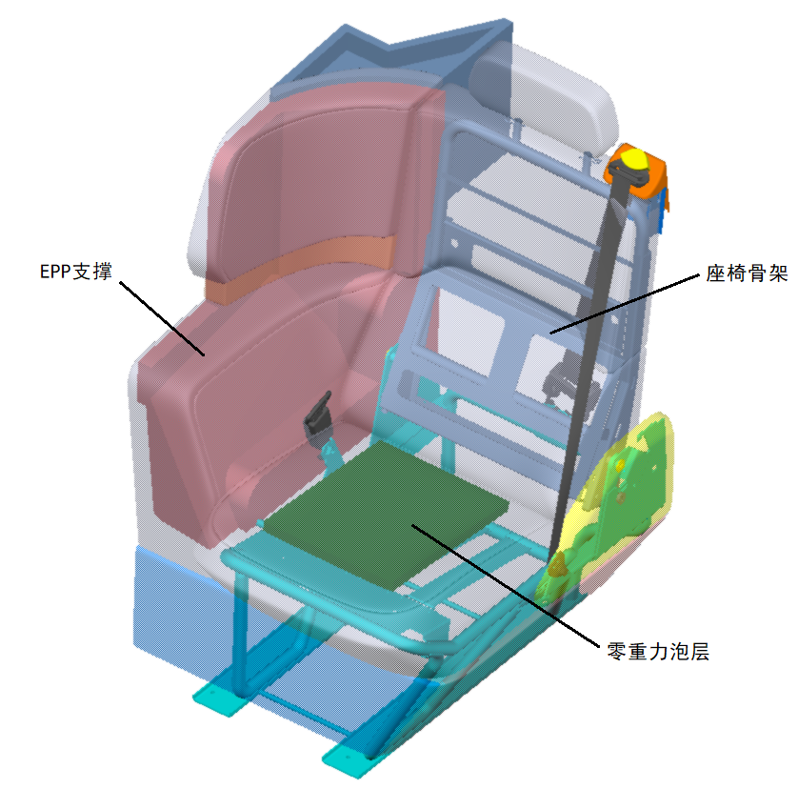
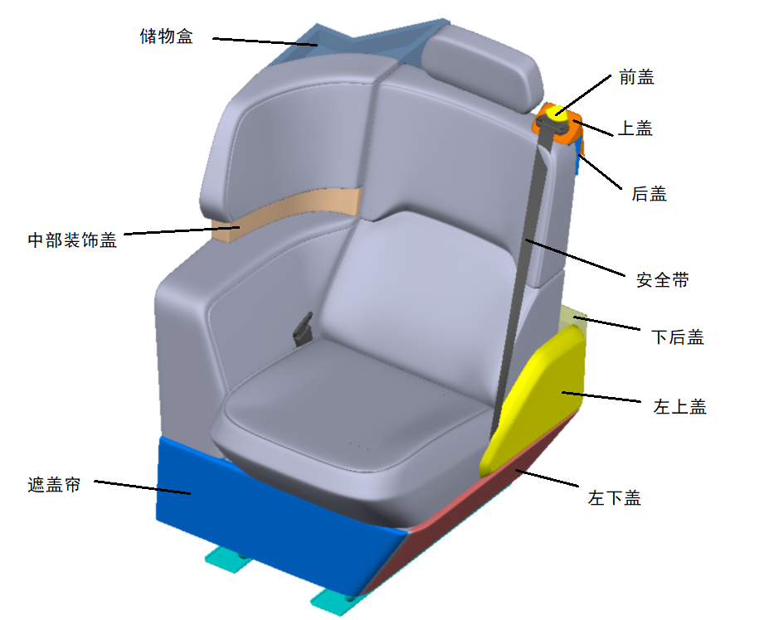

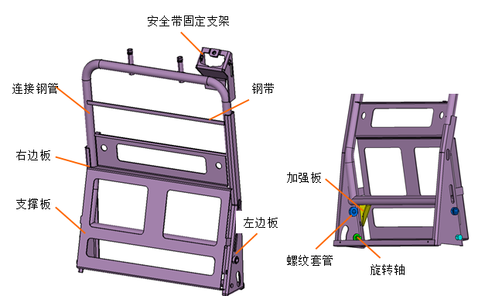
材料说明：
1）左、右边板材料：钢板3-Q/BQB301/QSTE420TM-Q/BQB310；
2）支撑板材料：钢板2-Q/BQB301/QSTE420TM-Q/BQB310；
3）钢带材料：钢板B-2.0-GB/T709/Q235A-GB/T912；
4）连接钢管材料：45-25×1.5-GB/T8162；
5）加强板材料：钢板3-Q/BQB301/QSTE420TM-Q/BQB310；
6）螺纹套管材料：：45-GB699；
7）旋转轴材料：：45-GB699。
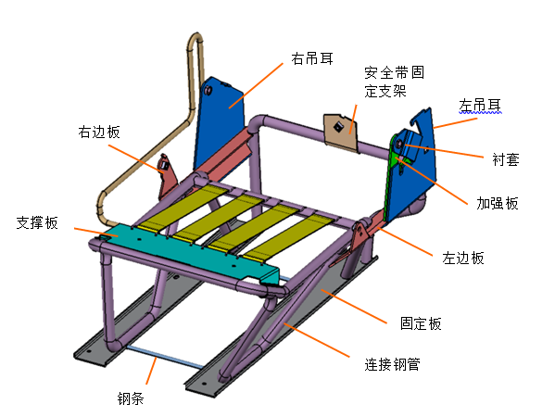

材料说明：
1）左、右边板材料：钢板4-Q/BQB301/QSTE420TM-Q/BQB310
2）左、右吊耳材料：钢板4-Q/BQB301/QSTE420TM-Q/BQB310
3）支撑板材料：钢板B-2.0-GB/T709/Q235A-GB/T912
4）连接钢管材料：45-25×1.5-GB/T8162
5）加强板材料：钢板5-Q/BQB301/QSTE420TM-Q/BQB310
6）衬套材料：45-GB699
7）安全带固定支架材料：钢板3-Q/BQB301/QSTE420TM-Q/BQB310
8）钢条材料：冷拉圆钢11-10-GB/T 905/45-GB/T 3078
9）连接钢管材料：45-25×1.5-GB/T8162
6、冰箱
冰箱容积≥25L；
表面处理：冰箱上盖表面带皮纹或者喷皮纹漆；
其他要求：
①放置在抽屉内部，并与抽屉固定牢固，冰箱外廓与抽屉边界贴合；
②冰箱上翻盖、端部带有电子温控及显示屏，制冷温度≤-18℃；
③具有双温区设计，冷藏、冷冻分开；
④冰箱带有0.5m长度接线，方便整车接电；
⑤冰箱额定电压为24V；
⑥当抽屉抽出580mm时，冰箱盖板可正常开启取物。

